公告本園105學年度招生作業錄取名單
5月26日(四) 第一階段 優先入園

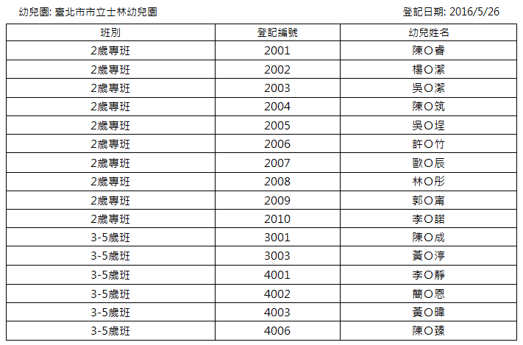

5月27日(五) 第二階段 一般入園 招生名額
尚缺額： 19 名
3~5歲招收：額滿
幼幼班招收：19名

